Información general  Fuente: UNESCO Institute for Statistics 2017 | Población  Nº de estudiantes de educación superior  PIB per cápita anual  Nº veces el PIB español |  | 3.437.000  392.516  USD 22.610  0,80 | 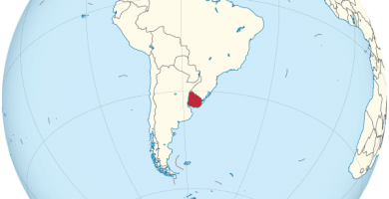
Sistema educativo | El sistema educativo uruguayo es gratuito, laico y de libre acceso a la educación de todos los ciudadanos. Según las estadísticas de Naciones Unidas es el segundo país de Latinoamérica con mayor acceso a la educación.  Su sistema educativo también destaca por sus características igualitarias, que favorecen la educación especial y multiétnica.  En Uruguay, hay dos universidades públicas: Universidad de la República y Universidad Tecnológica del Uruguay, y cuatro privadas.
Estructura de los estudios | Pregrado (2-4años)  Licenciatura (4-7años)  Posgrado (1,5-2 años)
Rankings Internacionales  (en azul instituciones socias de la UC3M) | ARWU Jiao Tong 2018  801-900 University of the Republic, Uruguay | THE World University Ranking 2019  Sin representación. |  |  | Ranking QS 2019  531-540 Universidad de Montevideo  801-1000 Universidad de la República
Rankings Continentales o Nacionales  (en azul instituciones socias de la UC3M) | QS Ranking Latin America 2019  48 Universidad de la República  80 Universidad de Montevideo  104 Universidad ORT Uruguay  105 Universidad Católica de Uruguay
Comentarios | Academic Ranking of World Universities (ARWU) de Shanghai Jiaotong University, desde 2003, ARWU se considera como uno de los tres rankings internacionales más influyentes.  Times Higher Education World University Rankings es un ranking publicado desde 2004 por The Times, se considera uno de los tres rankings internacionales más influyentes.  El QS World University Rankings clasifica desde 2004 las 500 mejores universidades del mundo. Se considera uno de los tres rankings internacionales más influyentes.  Además, hay QS Rankings especializados por países o continentes, como es el caso del QS Ranking Latin America aquí indicado, en que se enumeran las mejores universidades del continente latinoamericano en orden descendiente.
Para saber más… | http://www.shanghairanking.com/ARWU2018.html  https://www.timeshighereducation.com/world-university-rankings/2020/world-ranking#!/page/0/length/25/locations/AR/sort_by/name/sort_order/desc/cols/stats https://www.topuniversities.com/university-rankings/world-university-rankings/2019  https://www.topuniversities.com/university-rankings/latin-american-university-rankings/2019

